Metodický pokyn

Projekt | CZ .1.07/1.1.36/02.0066
Autor | Ladislav Kašpárek
Předmět | Programovací metody
Výukový materiál téma | Aproximace množiny bodů
Výuková materiál soubor | 08_aprox_uk.nb

Obsah a vymezení výukového materiálu (anotace)
Ukázka konkrétního příkladu vhodného pro aproximaci při dodržení rozumné míry přesnosti. Jsou použity reálné naměřené hodnoty.

Popis použití ve výuce (didaktická podpora)
Materiál je vhodné zařadit buď jako motivační pro aproximace, nebo po výkladu metody nejmenších čtverců a výkladu problematiky aproximací.
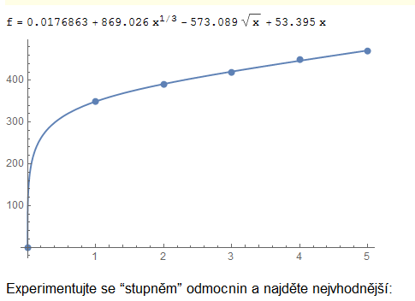
Postupnými kroky je rozvíjena úvaha, že není nutné se při aproximacích držet jen polynomů, ale lze použít i jiné báze funkcí, zde odmocniny, které lépe vyhovují hledané charakteristice.
Dokument je doplněn interaktivní m modelem pro lepší pochopení situace a pro možnost experimentování s parametry úlohy.

Technický popis materiálu (komentář k systému Wolfram Mathematica)
Zde je použita klasická metoda nejmenších čtverců, reprezentována funkcí Fit. Její vlastní použití není náročné, jen je potřeba dát pozor na syntaxi při volání nalezené funkce (vhodně zvolit identifikátor a správně jej pak zavolat).

Shrnutí
Materiál bývá žáky dobře přijímán, protože problematiku znají z předmětu elektronická měření. V tomto smyslu se jedná o mezipředmětový vztah.

